برنامه ریزی منابع انسانی چیست؟
تعریف برنامه ریزی منابع انسانی
برنامه ریزی منابع انسانی (HRP) فرایند پیش بینی نیازهای منابع انسانی آینده سازمان و تعیین چگونگی استفاده از ظرفیت منابع انسانی موجود سازمان برای تحقق این الزامات است.
- بنابراین، بر مفهوم اساسی اقتصادی عرضه و تقاضا در چارچوب ظرفیت منابع انسانی سازمان متمرکز است.
توضیح فرآیند برنامه ریزی منابع انسانی
این فرایند HRP است که به مدیریت سازمان در تأمین تقاضای آینده نیروی انسانی در سازمان با تأمین افراد مناسب به تعداد مناسب در زمان و مکان مناسب کمک می‌کند.
به علاوه، تنها پس از تجزیه و تحلیل مناسب نیازهای منابع انسانی می‌توان روند جذب و انتخاب توسط مدیریت را آغاز کرد.
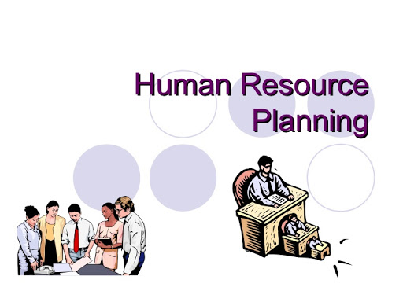
همچنین، HRP در دستیابی موفقیت آمیز به استراتژی‌ها و اهداف سازمان ضروری است. در حقیقت، این روزها با عنصر استراتژی‌ها و اهداف بلند مدت سازمان که به طور گسترده ای با برنامه ریزی منابع انسانی مرتبط است، برنامه ریزی منابع انسانی به برنامه ریزی منابع انسانی استراتژیک تبدیل شده است.
اگرچه ، برنامه ریزی منابع انسانی ممکن است یک فرایند مدیریت اعداد از نظر نیاز منابع انسانی سازمان کاملاً ساده به نظر برسد ، با این وجود ، فعالیت واقعی ممکن است مدیر منابع انسانی را به دلیل تأثیر نیروی کار فعلی در سازمان با بسیاری از موانع برخورد مواجه کند ، فشار برای رسیدن به اهداف تجاری و شرایط بازار کار حاکم.
کمک‌های برنامه ریزی منابع انسانی به سازمان‌ها
برنامه ریزی منابع انسانی از بسیاری جهات به سازمان کمک می‌کند که به شرح زیر می‌باشد:
- مدیران منابع انسانی در مرحله پیش بینی نیازهای نیروی کار قرار دارند تا اینکه از تغییر اتفاقات متعجب شوند
- جلوگیری از افتادن تجارت در دام تغییر بازار نیروی کار، نگرانی مشترک در بین همه صنایع و بخش‌ها
- فعالانه کار کنید، زیرا گسترش در بازار نیروی کار از نظر تجربه حرفه‌ای، نیاز به استعداد، مهارت و... همیشه با نیاز نیروی کار سازمان ارتباط ندارد.
- سازمان‌ها در مرحله رشد ممکن است با چالش پاسخگویی به نیاز به مجموعه‌ای از مهارت‌ها، شایستگی‌ها و استعدادها برای دستیابی به اهداف استراتژیک خود روبرو شوند، بنابراین آنها می‌توانند برای پاسخگویی به نیازهای منابع انسانی آماده باشند.
- با در نظر گرفتن اهداف سازمانی، برنامه ریزی منابع انسانی امکان شناسایی، انتخاب و توسعه استعداد یا شایستگی مورد نیاز در سازمان را فراهم می‌کند.
در نتیجه، از طرف سازمان مناسب است که HR Planning را انتخاب کند تا از ایجاد هرگونه مانع غیرضروری در نیازهای نیروی انسانی آن جلوگیری کند.
یک شرکت مشاور منابع انسانی می‌تواند ارزیابی و برنامه ریزی جامع منابع انسانی را برای تأمین نیازهای آینده خود در کمترین هزینه و به موقع در اختیار سازمان قرار دهد.
4 مرحله برنامه ریزی منابع انسانی
یک فرایند برنامه ریزی منابع انسانی به سادگی شامل چهار مرحله گسترده زیر است:
- تأمین منابع انسانی فعلی
- تقاضای منابع انسانی آینده
- پیش بینی تقاضا
- استراتژی و اجرای منابع انسانی HR
سخن آخر
روند صحیح برنامه ریزی منابع انسانی توسط یک شرکت مشاور منابع انسانی به سازمان کمک می‌کند تا اهداف و اهداف خود را به موقع و با قدرت مناسب منابع انسانی در عمل برآورده کند.

